**FICHA INFORMATIVA**

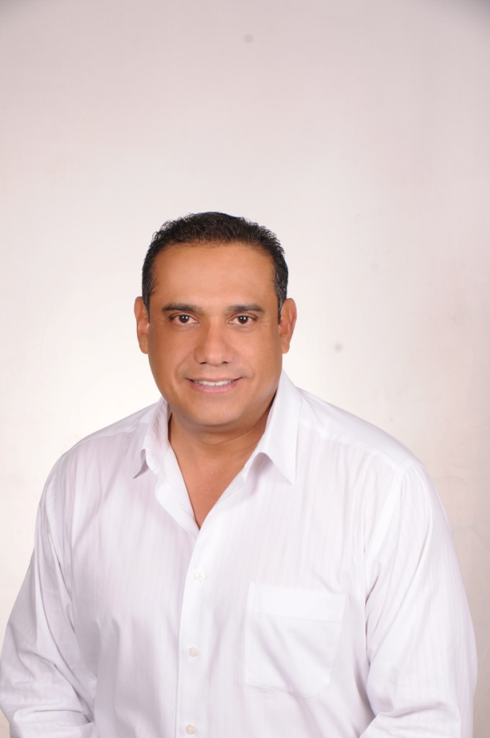**ADMINISTRACION 2015-2018**

**JOSE ANTONIO SANCHEZ GONZALEZ**

**PRESIDENTE MUNICIPAL,**

**SAN JUANITO DE ESCOBEDO, JALISCO**

**ADMINISTRACION 2015-2018**

**DESIGNANDOSELE LAS COMISIONES EDILICIAS DE**:

* GOBERNACION
* SEGURIDAD PUBLICA
* JUSTICIA Y RESPONSABILIDAD
* HACIENDA MUNICIPAL Y PATRIMONIO
* PRESUPUESTO Y ADQUISICIONES
* INSPECCION Y VIGILANCIA DE REGLAMENTOS MUNICPALES

[sanjuanitodescobedo@hotmail.com](mailto:sanjuanitodescobedo@hotmail.com)

**Tel: (386) 75 4 00 40, 75 4 00 08**

INFORME DE ACTIVIDADES CORRESPONDIENTE A LOS MESES OCTUBRE-NOVIEMBRE 2015

|  |  |
| --- | --- |
| * GOBERNACION | * Se gestionó ante la secretaria de salud la terminación de la clínica en la cabecera municipal. * Gestión con la universidad del Valle de Atemajac (UNIVA) para el convenio de proyecto de mejoramiento del centro histórico de la cabecera municipal. * Se gestionó y solicitó a Infraestructura y mantenimiento a carreteras el mantenimiento a al tramo Entronque Crucero-entrada San Juanito. * Se apoyó con balones y pelotas a equipos de futbol, vóley bol y base bol. * Gestión e Implementación de las direcciones de Contraloría interna, Transparencia y Comunicación Social * Se implementó el día del funcionario público en las delegaciones para apoyo y limpieza de áreas públicas y panteones en las delegaciones de Estancia de Ayllones y Santiaguito. * Conformación del comité de Transparencia * Conformación del Comité de Desarrollo Económico y Rural. * Conformación del comité de Salud del Municipio. * Conformación del Comité para la Regularización de Predios. * Firma de convenio con la comisión del deporte del estado de Jalisco. * Arranque de Obra en la delegación de Estancia de Ayllones * Se inauguró la escuela Cuauhtémoc en la delegación de Azafrán. * Solicitud al módulo de SEDER de la Motoconformadora para arreglar caminos y calles en el Municipio * Entrega de Becas en el DIF a alumnos de bajos recursos en peligro de deserción escolar. |

|  |  |
| --- | --- |
| * SEGURIDAD PUBLICA | * Se gestionó con la Secretaria de seguridad publicaen el departamento de Control Patrimonial una solicitud de parque así como armas en comodato por las que tenemos en estado obsoleto sin funcionar. * Se gestionó ante la hacienda municipal la adquisición de Bicicletas para el departamento de Seguridad Pública Municipal. * Se ordenó la constante vigilancia en las calles, colonias de la cabecera municipal por la ola de asaltos y robos a casa Habitación. * Se solicita la revisión de las partes cada semana y sus reportes de bitácora. |
| * JUSTICIA Y RESPONSABILIDAD | * **Se implementó la brigada de Prevención Municipal para la atención a niños y jóvenes de nuestro municipio en escuelas, colonias y delegaciones**. * **Se solicitó a la Fiscalía cursos de capacitación a los elementos de policía en materia de Justicia Penal** |
| * HACIENDA MUNICIPAL Y PATRIMONIO | * **Se dio seguimiento y continuidad a la modernización catastral obteniendo el recurso para su aplicación.** * **Revisión de cuentas públicas.** * **Revisión de presupuestos.** * **Solicitud de modernización de timbrado y hacienda municipal a Banobras** |
| * PRESUPUESTO Y ADQUISICIONES | * **Se gestionó con la Secretaria de Planeación Administración y Finanzas Vehículos de bajo cilindraje en comodato para el municipio para el ahorro de combustible.** * **Se dio el visto bueno al presupuesto 2016 para su aprobación.** |
| * INSPECCION Y VIGILANCIA DE REGLAMENTOS MUNICIPALES | * **Se solicitan todos los reglamentos para su revisión y en su caso aprobación.** * **Se pasa a la comisión correspondiente la elaboración de proyectos de anexos y adiciones a los reglamentos para su discusión y en su caso aprobación en el pleno.** |